168 innovations tribologiques présentées sur le nouveau stand igus et à découvrir virtuellement
Le stand réel igus dédié aux visites virtuelles invite ses visiteurs à améliorer leur application en mouvement avec des polymères hautes performances

Le salon « igus Motion Plastics Show 2021 » a ouvert ses portes numériques avec un nombre record de nouveaux produits, d'élargissements de gammes et d'offres numériques. Les visiteurs y découvrent 168 innovations dans tous les domaines, des gaines télescopiques pour l'accastillage des robots à l'impression 3D au format XXL en passant par les roulements à billes fonctionnant à sec avec une durée de vie multipliée par 21.

Le stand igus est installé dans un hall de l'usine igus à Cologne depuis le début du mois de mai 2020 et vient d'être récompensé par le prix de design iF. Ce salon s'appelle maintenant igus motion plastics show 2021 (imps) et la version remodelée vient d'ouvrir ses portes. « Nous en sommes à la deuxième année sans salons », constate le Directeur Général igus France, Thorsten Beitzel. « Mais cette fois, c'est en mode tout numérique que nous avons préparé la présentation de nos nouveautés. » Le nouveau stand a été optimisé en faisant un bilan des entretiens virtuels et des visites sur le stand de l'année passée. Un périmètre à part y est consacré à des solutions pour différents secteurs : le système triflex TRX télescopique et compact pour le guidage de l'énergie en 3D sur les robots par exemple, ou encore le palier à enroulement filamentaire iglidur TX2 pour les engins de chantier. Le thème de la durabilité des polymères a lui aussi gagné en visibilité et occupe maintenant une place centrale sur le salon.

Un stand réel pour visite virtuelle avec 168 nouveautés des plastiques en mouvement
168 innovations représentant tous les domaines d'activité igus sont présentées sur ce salon occupant quelque 400 m². Le réducteur modulaire et léger pour cobots drygear destiné à l'automatisation économique y est tout aussi présent que le tribofilament iglidur I151 permettant de réaliser des pièces d'usure conformes aux exigences du FDA et détectables pour le secteur des produits alimentaires. 55.000 personnes intéressées du monde entier ont entre temps visité le stand en ligne, ce jumeau numérique étant librement accessible. 16.000 visiteurs du monde entier ont quant à eux opté pour l'option visite digitale avec un spécialiste igus. « L'année dernière, nous aurions normalement été présents sur 222 salons et congrès partout dans le monde, et il y en a eu tout juste 26 », constate Frank Blase. « Je me réjouis donc d'autant plus que l'imps soit devenu entre temps partie intégrante de la communication quotidienne avec les clients. » Le stand de salon réel pour visites virtuelles est un élément important dans un concept numérique igus qui aspire à ce que les utilisateurs trouvent encore plus rapidement les plastiques en mouvement sans graisse et sans entretien convenant à leurs besoins. La conception de machines ou des tutoriels virtuels avec des conseillers igus sont possibles ; des séminaires en ligne offrent une assistance complémentaire et le catalogue disponible comme variante numérique interactive offre des informations supplémentaires avec l'accès à des livres blancs, à des articles de blog et à des vidéos explicatives.

Découvrez le stand igus Motion Plastics Show sous www.igus.fr/salon-virtuel

Légende :

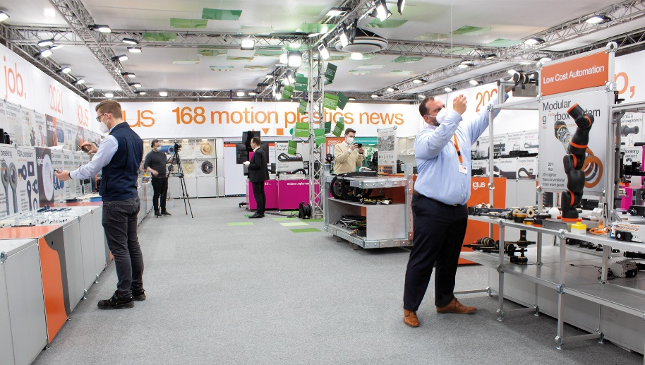
Photo PM2221-1
igus présente cette année 168 innovations des plastiques en mouvement sur son stand de salon réel pour visites virtuelles qui a reçu le prix de design iF. (Source : igus)

igus® France, située à Fresnes en Ile de France, est la filiale commerciale du groupe allemande igus® qui développe et produit des plastiques en mouvement. Ces polymères hautes performances sans graisse améliorent la technicité et réduisent les coûts dans toutes les applications dynamiques. igus est leader mondial sur les marchés des chaînes porte-câbles, des câbles ultra-souples ainsi que des paliers lisses, des guidages linéaires, des rotules lisses et des roulements en tribo-polymères. En 2020, igus® France a réalisé un chiffre d’affaires de plus de 18 millions d’euros et le groupe, dont les siège est situé à Cologne en Allemagne, a atteint un chiffre d'affaires de 727 millions d'euros. Les recherches effectuées dans le plus grand laboratoire de tests du secteur sont source d'innovations constantes et de sécurité accrue pour les utilisateurs. 234.000 références sont disponibles sur stock et leur durée de vie peut être calculée en ligne. Au cours des années passées, l'entreprise a aussi connu une expansion par le biais de nouvelles gammes de produit, par exemple pour les roulements à billes, les réducteurs pour la robotique, l'impression 3D, la plateforme RBTX pour la robotique lean et les plastiques intelligents pour l'industrie 4.0. Le programme de recyclage de chaînes porte-câbles usagées « chainge » ainsi que l'investissement dans une entreprise qui retransforme en pétrole des déchets en plastique (Plastic2Oil) comptent parmi ses principales contributions dans le secteur de l'environnement.

Contact presse :
igus® SARL – Nathalie REUTER
01.49.84.98.11 nreuter@igus.net
www.igus.fr/presse

49, avenue des Pépinières - Parc Médicis - 94260 Fresnes
Tél.: 01.49.84.04.04 - Fax : 01.49.84.03.94 - www.igus.fr

Les Termes “igus, chainflex, CFRIP, conprotect, CTD, drylin, dry-tech, dryspin, easy chain, e-chain systems, e-ketten, e-kettensysteme, e-skin, flizz, iglide, iglidur, igubal, manus, motion plastics, pikchain, readychain, readycable, speedigus, triflex, plastics for longer life, robolink et xiros“ sont des marques protégées en République Fédérale d'Allemagne et le cas échéant à niveau international.

